Chave do transportador
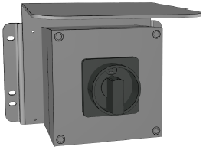
Figura Erro! Nenhum texto com o estilo especificado foi encontrado no documento.-1: Chave do transportador
Existe uma chave no transportador que pode desligar o acionamento do transportador de saída da alimentação elétrica.
A chave é acionada manualmente. Em trabalhos de manutenção, girar a chave para a posição [0] e bloquear contra ligações inadvertidas. Para esse bloqueio pode ser utilizado, por exemplo, um cadeado.

